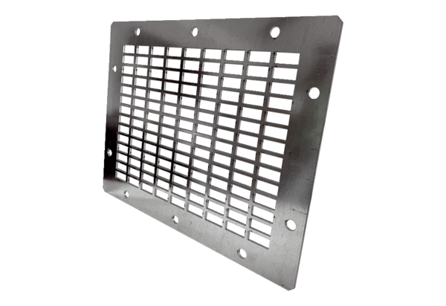Grille de protection de soufflage SGAI GR 35Unité de conditionnement : 1 pièceGamme: C
Numéro de référence : 0073.0430Fabricant : MAICO

